数据库设计

1、要求（禁止修改）

（1）绘制所建数据库的E-R模型图

（2）表（实体表和关联表）结构的设计

（3）录入数据的表（每个表5条记录即可）

（4）说明组内分工

2、设计内容（格式、字体按下面模版）

所设计数据库是逃生棋的数据库。

（1）E-R模型（描述+截图）

boss表：id、name、hp、atk

item表：id、name、hp、atk

player表：id、name、hp、atk

monster表：id、name、hp、atk

map表：id、no1、no2、no3、no4、no5、no6、no7、no8、no9

fight表：id、player、result

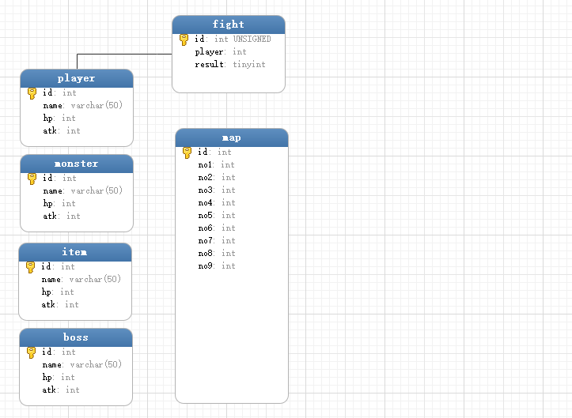

（2）所有表的设计视图

前四个表结构高度类似：分别存储四种单位的属性，敌人的boss和怪物的属性，我方可操控人物的属性以及可拾取物品的属性。分成四个表是为了给他们标序号方便程序随机生成地图。

boss表包含id、name、hp、atk字段，其中id为主键。结构如表1所示。

表1 boss表

|  |  |  |  |  |
| --- | --- | --- | --- | --- |
| 序号 | 字段 | 字段类型 | 字段长度 | 备注 |
| 1 | id | int | 11 | 主键 |
| 2 | name | varchar | 50 |  |
| 3 | hp | int | 11 |  |
| 4 | atk | int | 11 |  |

item表包含id、name、hp、atk字段，其中id为主键。结构如表2所示。

表2 item表

|  |  |  |  |  |
| --- | --- | --- | --- | --- |
| 序号 | 字段 | 字段类型 | 字段长度 | 备注 |
| 1 | id | int | 11 | 主键 |
| 2 | name | varchar | 50 |  |
| 3 | hp | int | 11 |  |
| 4 | atk | int | 11 |  |

monster表包含id、name、hp、atk字段，其中id为主键。结构如表3所示。

表3 monster表

|  |  |  |  |  |
| --- | --- | --- | --- | --- |
| 序号 | 字段 | 字段类型 | 字段长度 | 备注 |
| 1 | id | int | 11 | 主键 |
| 2 | name | varchar | 50 |  |
| 3 | hp | int | 11 |  |
| 4 | atk | int | 11 |  |

player表包含id、name、hp、atk字段，其中id为主键。结构如表4所示。

表4 player表

|  |  |  |  |  |
| --- | --- | --- | --- | --- |
| 序号 | 字段 | 字段类型 | 字段长度 | 备注 |
| 1 | id | int | 11 | 主键 |
| 2 | name | varchar | 50 |  |
| 3 | hp | int | 11 |  |
| 4 | atk | int | 11 |  |

map表是随机地图的种子数据，用于生成3X3的一个九个格子的地图，每次生成地图从map中随机抽取四次。

map表包含id、no1、no2、no3、no4、no5、no6、no7、no8、no9字段，其中id为主键。结构如表5所示。

表5 map表

|  |  |  |  |  |
| --- | --- | --- | --- | --- |
| 序号 | 字段 | 字段类型 | 字段长度 | 备注 |
| 1 | id | int | 11 | 主键 |
| 2 | no1 | int | 11 |  |
| 3 | no2 | int | 11 |  |
| 4 | no3 | int | 11 |  |
| 5 | no4 | int | 11 |  |
| 6 | no5 | int | 11 |  |
| 7 | no6 | int | 11 |  |
| 8 | no7 | int | 11 |  |
| 8 | no8 | int | 11 |  |
| 9 | no9 | int | 11 |  |

fight表用于记录战斗的日志

fight表包含id、player、result字段，其中id为主键。结构如表6所示。

表6 fight表

|  |  |  |  |  |
| --- | --- | --- | --- | --- |
| 序号 | 字段 | 字段类型 | 字段长度 | 备注 |
| 1 | id | int | 11 | 主键 自增 |
| 2 | player | int | 11 |  |
| 3 | result | tinyint | 4 |  |

（3）所有数据表

表1 boss表

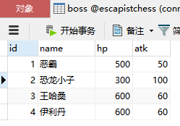

表2 item表

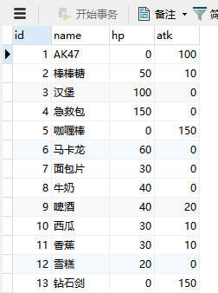

表3 monster表

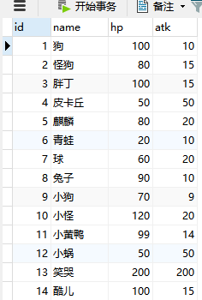

表4 player表

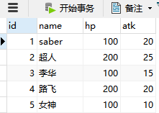

表5 map表

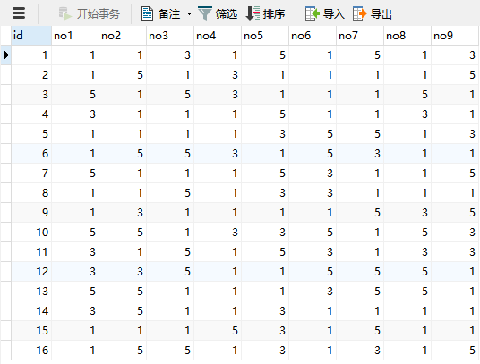

表6 fight表

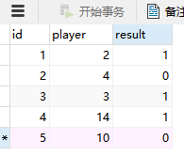

(4) 组内分工

张金轩，数据库需求分析

张 傲，数据库结构, 表设计

孙 铭，数据库数据录入, 测试